**密码学第七次作业**

**1.【公钥密码体制基础知识】**

**（1）**相比于对称密码，公钥密码技术研究的基本工具不再是 $_加密算法__$ 和 $_密钥_______$，而是 $_____数学算法和数字证书_____$。

**（2）**公钥密码体制的组成部分： $__明文__$、 $_密文___$、 $__公钥___$、 $__私钥____$、 $__加密算法__$。

**（3）**公钥密码的应用：公钥密码体制除了和对称密码体制一样通过 $__加密解密___$ 实现 $__机密性保护_$，还可以通过 $__数字签名__$ 实现 $___认证和完整性保护__$，此外还常用于 $__密钥协商_$。

**（4）**公钥密码实现保密和认证：若Alice使用公钥密码向Bob传输秘密信息，则应用 $___Bob__$ 的 $___公钥___$ 加密，用 $___Bob___$ 的 $___私钥___$ 解密；若Alice使用公钥密码向Bob提供签名，则应用 $___Alice___$ 的 $__私钥____$ 签名，用 $___Alice___$ 的 $___公钥___$ 验签。（本小题选填公钥/私钥，Alice/Bob）

**（5）**实际应用中多采用混合加密并提供认证服务：

I.通过 $____E____$ 生成种子；

II.输入种子，通过 $____F____$ 生成用于本次会话所需的随机数；

III.利用双钥体制通过 $___A_____$ 或 $____C____$ 协商会话密钥；

IV.对消息进行 $____B____$，引入随机数来提供算法的非确定性；

V.将原消息与第IV步所得结果拼接进行 $____D____$，引入随机数来提供算法的非确定性。

A.对称加密 B.公钥加密 C.密钥交换 D.数字签名 E.TRNG F.PRNG

**（6）**请对比对称密码体制和公钥密码体制，从可满足的安全需求、算法吞吐量大小、密钥管理难度比较两者的优缺点。

**可满足的安全需求：**

对称密码体制的安全性主要基于密钥长度和算法的强度，攻击者需要猜测密钥才能破解密码。公钥密码体制的安全性则依赖于数学难题，例如大整数分解和离散对数问题等，攻击者需要解决这些难题才能破解密码。因此，公钥密码体制安全性更强。

**算法吞吐量大小：**

对称密码体制的加密和解密算法通常比公钥密码体制的算法快得多，因为对称密码体制的算法使用的密钥长度比公钥密码体制的密钥短得多，并且在算法上公钥密码体制经常用到大整数的模幂运算，速度较慢，而对称密码的扩散和混淆对计算资源的需求更下。对称密码体制的加密和解密速度通常比公钥密码体制快得多，因此对称密码体制更适合在大数据传输等高吞吐量场景下使用。

**密钥管理难度：**

对称密码体制的密钥管理更加困难，因为在通信双方之间共享同一个密钥，如果密钥泄露，攻击者可以轻松地解密通信内容。对密钥分发和变更过程中的很难有安全保障。公钥密码体制的密钥管理更加容易，因为每个通信方都有自己的密钥对，而且公钥可以自由传播，私钥只需要在本地保存即可。

**2.【RSA基础知识】**

**（1）**RSA算法描述：RSA体制基于的困难问题是 $__大整数分解问题__$，其密钥生成算法、加密算法、解密算法三元组可简记为 $(Gen, Enc, Dec)$。

I.密钥生成算法 $Gen$：

①通常通过安全参数构造或采用无参构造，选择至少 $____1024____$ 位的大素数 $p,q$ 满足 $p≠q$。

②计算 $____n___$ 和 $___Φ（n）__$。

③选取指数 $e$， $e$ 应满足 $__（e,Φ\left(n\right))=1)____，___e不能太小___$。

④计算 $___d_____$。

⑤导出公钥为 $____d____$，私钥为 $___e_____$。

II.加密算法 $Enc$：

算法的输入（明文 $M$）满足 $M<n$，计算密文 $C=__M^e(mod n)__$。

III.解密算法 $Dec$：

对于合法的密文 $C$，解密结果为 $M=__C^d(mod n)___$。

**（2）**使用RSA进行加解密运算时，可以通过快速模幂算法加快指数运算的速度，也可以通过中国剩余定理加速解密。给定参数如下： $p=37,q=73,e=17,M=2039$，请使用计算器完成RSA的加解密，并使用快速模幂和中国剩余定理加速运算。

不使用快速模幂：

1. n = p*q = 2701 , Φ(n) = 2592 ,
2. e*d = 1 mod 2592 → d = 305
3. e = 0b10001
4. 快速模幂得：C = 1878
5. 解密：分成两个方程：M = C^d mod p , M = C^d mod q
6. C^d mod p 快速模幂解得4，C^d mod q解得68
7. 根据中国剩余定理，a1 = 4， a2 = 68，m1 = 37 , m2 = 73 , m = 2701
8. t1 = 36 , t2 = 2
9. M = a1*m1*t1+a2*m2*t2 mod n = 2039

**3.【对Plain-RSA的攻击】**区别于引入不确定性的RSA-OAEP等构造方式，第2题给出的基础构造一般称为Plain-RSA（或“教科书式的RSA”），该方案具有较高安全隐患。请通过如下攻击方式攻破Plain-RSA：

**（1）**给定参数如下： $n=2701,e=17,C=1878$，选取随机数如 $r=123$，请通过选择密文攻击得到消息 $M$。（已知： $rC$ 的解密结果是2504， $r^{e}C$ 的解密结果是2305）

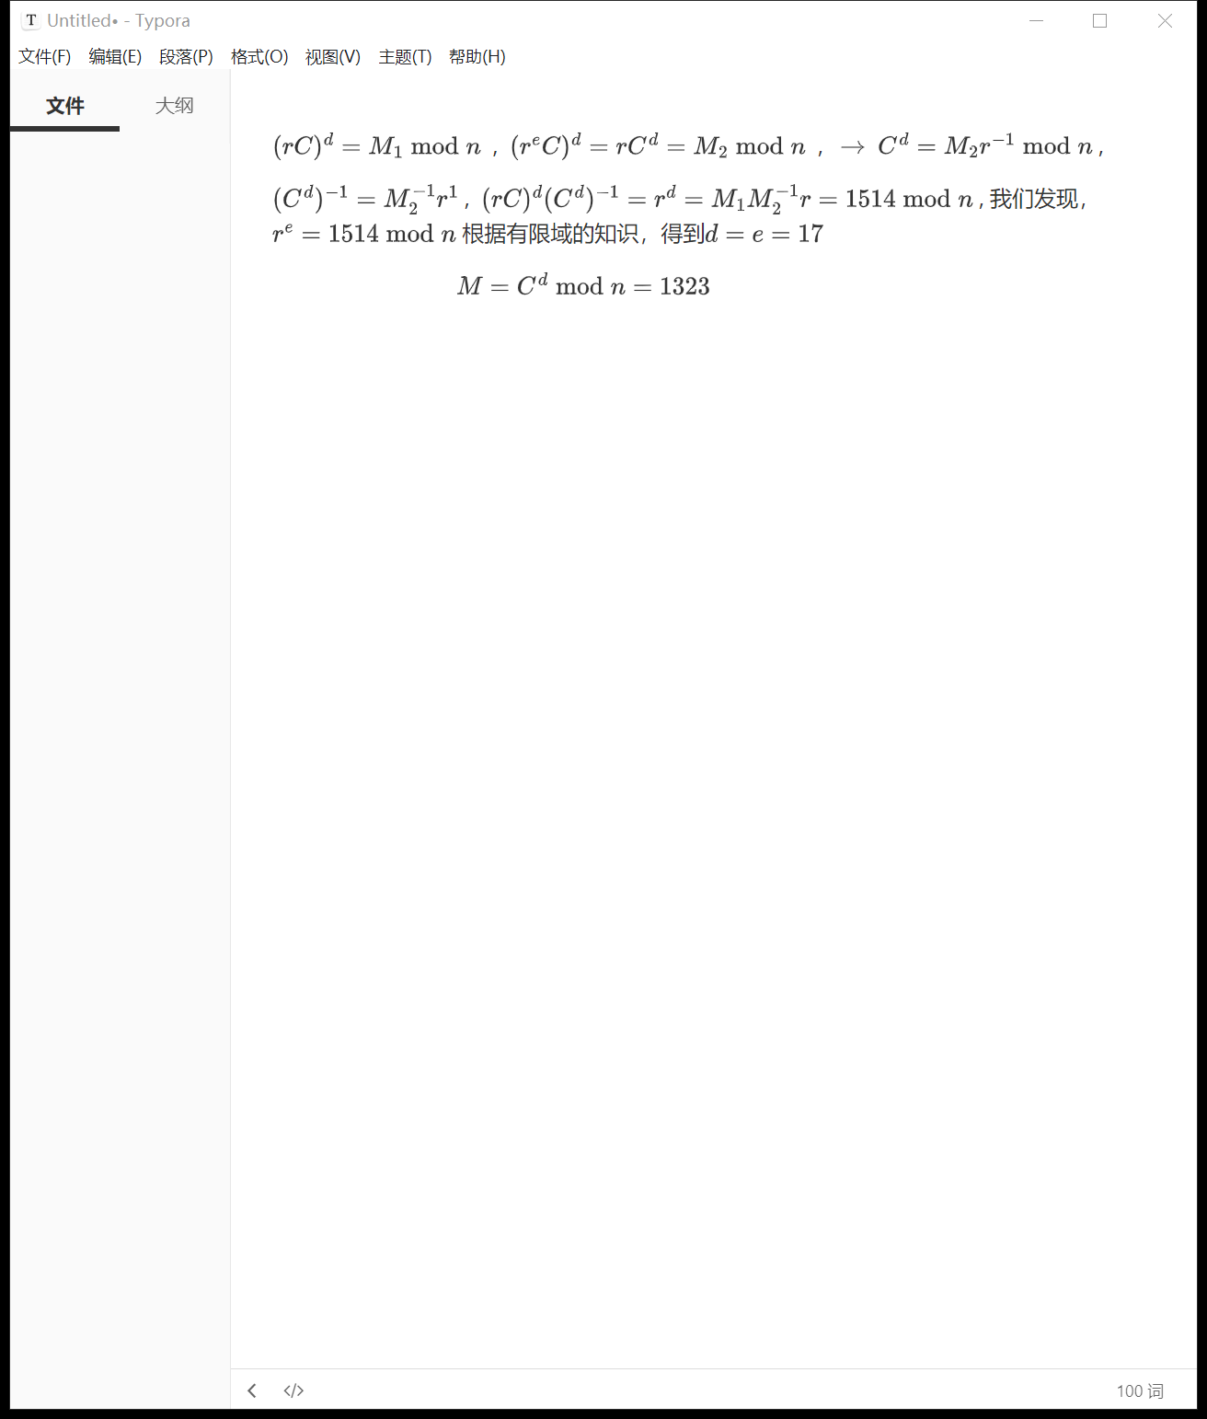

**（2）**计算 $M^{'}=C^{e} mod n$，与 $M$ 比较，该结果是巧合吗？请简述原因。

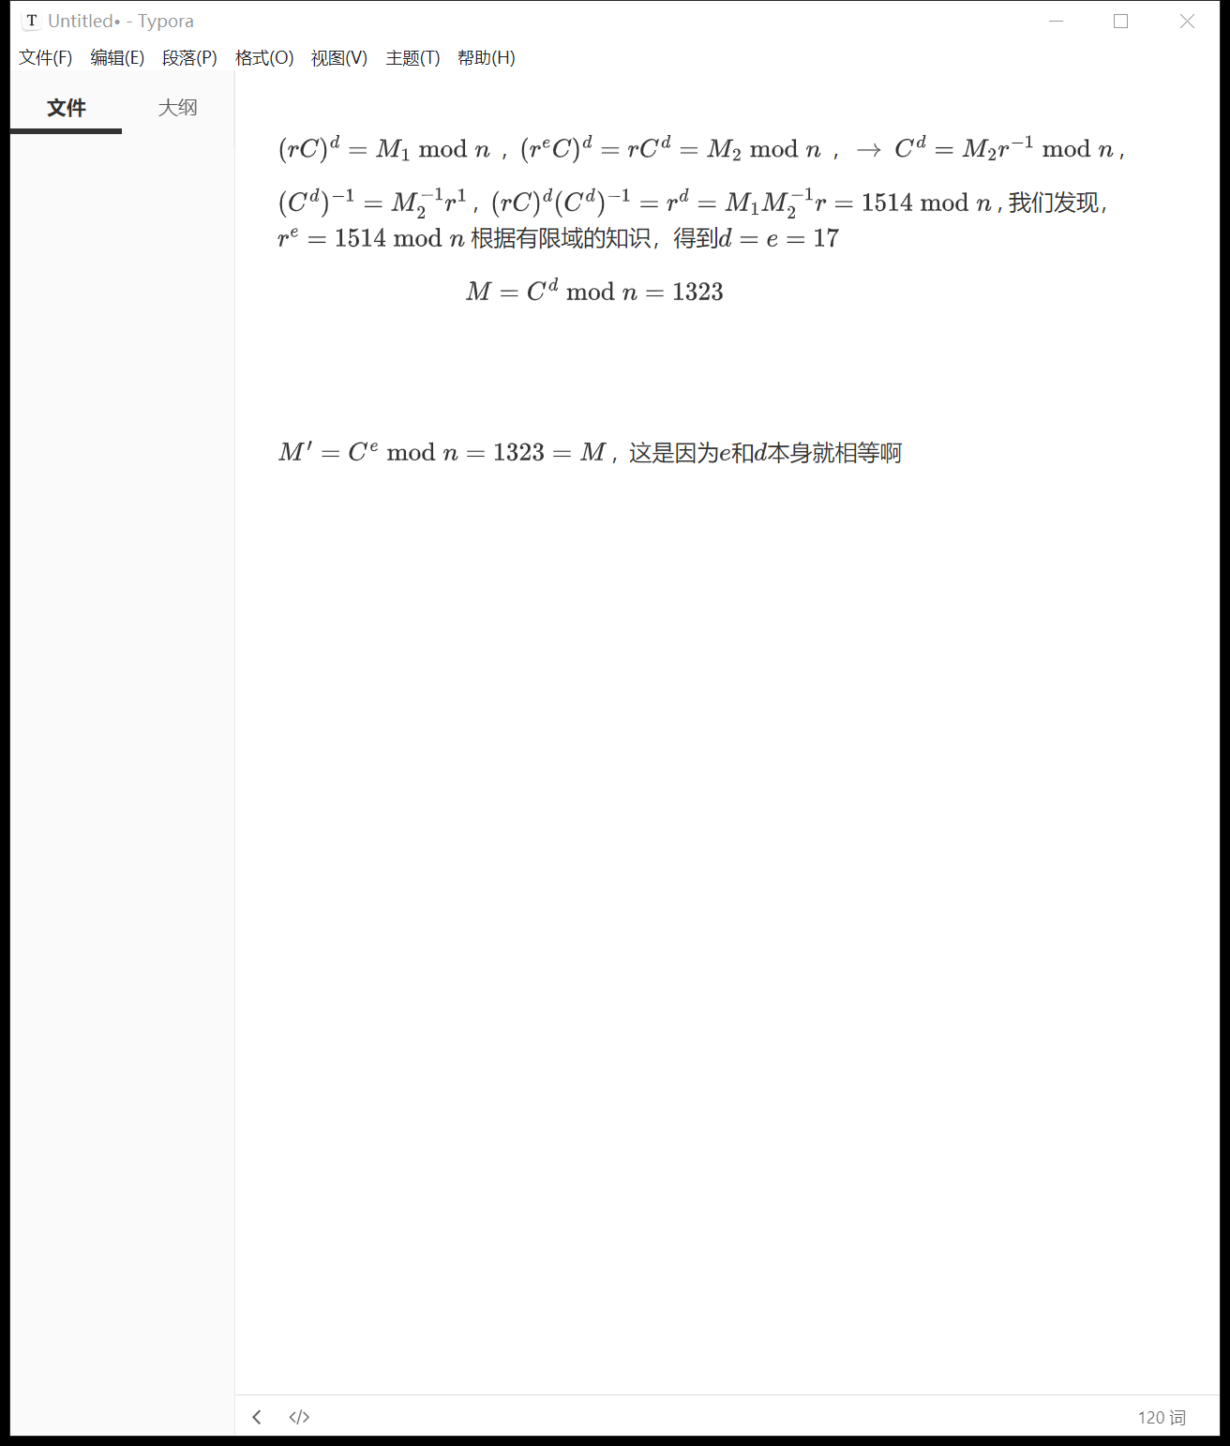

**4.**【Diffie-Hellman密钥交换】

**（1）**Diffie-Hellman密钥交换基于的数学问题是 $_离散对数问题__$，它只能用于 $__密钥交换__$，不能用于 $__加密___$ 或 $__认证______$，基于同一困难数学问题构造的可实现上述功能的双钥密码体制是 $_RSA加密算法___$（写出一种即可）。

**（2）**给定参数如下：公共参数中素数 $q=71$。本原根 $α=7$，用户A的私钥 $X_{A}=5$，用户B的私钥 $X_{B}=12$，则用户A的公钥 $Y_{A}=___51_____$，用户B的公钥为 $Y_{B}=___4_____$，双方共享的密钥 $K=____58____$。

**（3）**该协议中每一方都选择一个秘密参数 $x$，给对方发送 $α^{x} mod q$，其中 $α$ 公开。请说明，如果给对方发送的是 $x^{α} mod q$，通信双方也能协商密钥，但敌手在不知道秘密参数的情况下可以攻破该系统。

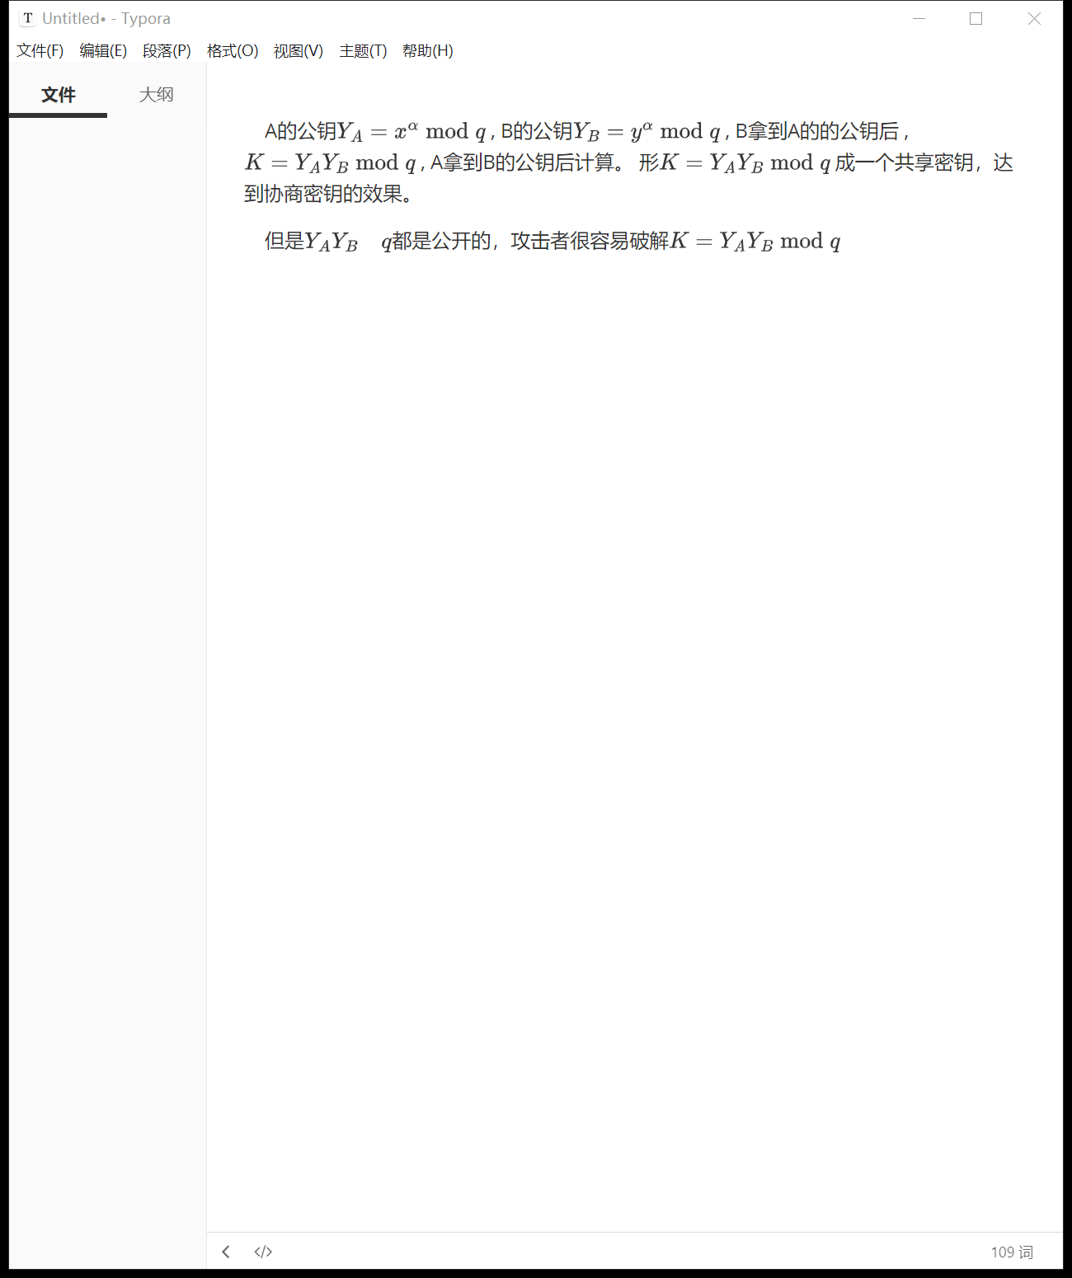

**（4）**教材P217图10.2说明了针对Diffie-Hellman的中间人攻击可以生成两个不同的公私钥对。事实上，攻击者也可以更简单的只生成一组公私钥对完成中间人攻击，请简述这一过程。

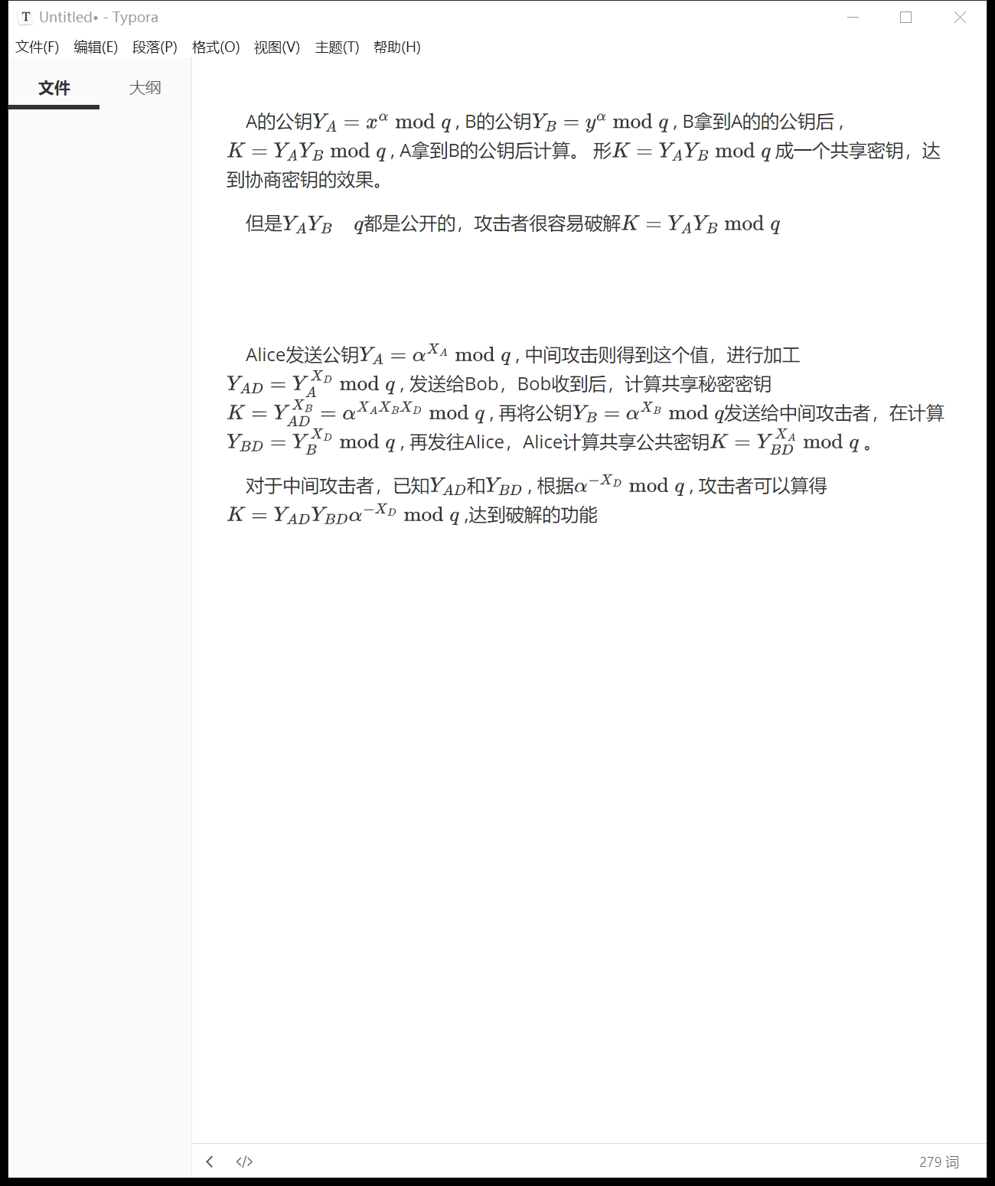

**注意：**

以上作业请使用**pdf**文档格式提交，于**2023年4月23日（星期日）23:59**之前在OJ系统上提交，并将作业命名为“**学号_姓名_密码学第七次作业**”。如“21371234_张三_密码学第七次作业”。